  **باسمه تعالی**

**دانشکده مهندسی کامپیوتر**

**گروه مهندسی معماری کامپیوتر تاریخ:**

**فرم انتخاب موضوع پروژه پایانی دوره کارشناسی**

|  |
| --- |
| **عنوان پروژه(فارسی): طراحی و پیاده سازی vga out کارت گرافیکی با استفاده از FPGA**  **Project Subject: Design and Implementation of VGA Part of Graphic Card Using FPGA** |

|  |  |  |  |  |
| --- | --- | --- | --- | --- |
| نام دانشجو | شماره دانشجویی | گرايش | تعداد واحدهاي گذرانده | امضاء |
| مصطفی فرزانه |  |  |  |  |

|  |  |
| --- | --- |
| استاد/اساتید راهنماي پروژه | امضاء |
|  |  |

**تاريخ ورود:**

**در تاريخ در شوراي پژوهشی گروه مهندسی معماري کامپیوتر مطرح گرديد و**

* مورد تصويب قرار گرفت.
* با شرايط زير مورد تصويب قرار گرفت.
* مجدداً بررسی شود.
* به دلايل زير مورد تصويب قرار نگرفت.

**امضاي اعضاء کمیته پژوهشی گروه مهندسی معماري کامپیوتر امضاي مديرگروه..........................**

1. **2- 3- 4-**

**نسخه اصلی: دفترگروه مهندسی معماري کامپیوتر**

**رونوشت: 1-استاد)ان( 2-دانشجو)يان(**

1- اهداف پروژه از نظر علمی يا از نظر کاربردي را بیان کنید.

امروزه استفاده از FPGA در پیاده سازی سیستمهای بلادرنگ بسیار متداول شده است. یکی از مشکلاتی که در این پیاده سازیها وجود دارد نیاز به کارت گرافیک برای سیستم نمایشی می باشد. اگر بتوان اجزا کارت گرافیک را نیز داخل FPGAپیاده سازی کرد آنگاه این کار منجر به کاهش هزینه و کاهش فضای اشغال شده روی بورد خواهد شد. هدف این پروژه پیاده سازی کنترلر VGA است. کنترلر VGA یکی از بخش های کارت گرافیکی است که وظیفه آن خواندن فریم بافر (اطلاعات پیکسل ها) و تبدیل آن ها به سیگنال های مورد قبول برای نمایشگر است. یک کارت گرافیکی از سه جزء تشکیل شده است که در شکل 1، اجزاء آن نمایش داده شده است.

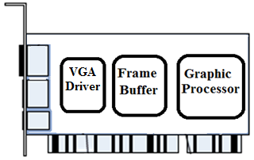

شکل1: اجزاء کارت گرافیکی

بخش GraphicProcessor، وظیفه رندر کردن تصویر را برعهده دارد. به عنوان مثال اگر قرار باشد خطی روی مانیتور رسم شود(نقطه ابتدا و انتهای خط توسط پردازنده تولید و به این واحد ارسال می شود)، این واحد پیکسلهای تشکیل دهنده این خط را استخراج می کند و آنها را در فریم بافر می نویسد. بخش FrameBuffer یک حافظه است که نقش واسطه بین دو بخش دیگر را دارد و نهایتا بخش VGA Driver که داده های نوشته شده در فریم بافر را می خواند و آنها را تبدیل به سیگنالهای مورد نیاز مانیتور تبدیل می کند. VGA Driver از دو زیر بخش به نامهای VGA Controller و مبدل دیجیتال به آنالوگ تشکیل شده است که در این پروژه قسمت VGA Controller پیاده سازی می شود.

1. روش انجام پروژه را توضیح دهید.

بلوک دیاگرام داخلی VGA Driver در شکل 2 نمایش داده شده است. همانطور که در شکل 2 ملاحظه می شود بلوک VGA Controller، از یک طرف با فریم بافر در ارتباط است و از طرف دیگر داده ها و سیگنالهای کنترلی مبدل دیجیتال به آنالوگ را تولید می کند.

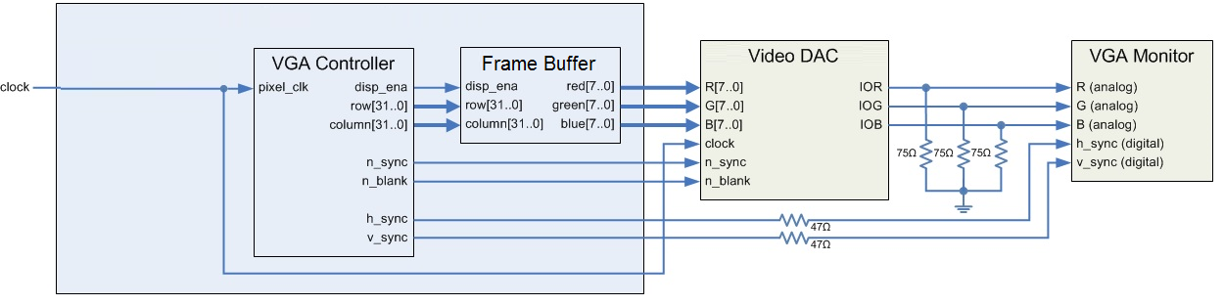

شکل2: اجزاء VGA Driver

برای انجام پروژه کارهای زیر انجام خواهد شد:

* مطالعه کامل سیگنالهای کنترلی مانیتوهای VGA
* طراحی کنترلر VGA
* راه اندازی حافظه DDR(برای استفاده از آن به عنوان Frame Buffer)
* پیاده سازی بافرهای چندگانه
* شبیه سازی طرح
* پیاده سازی کدهای VHDL و تست عملی آن روی بورد آموزشی

1. آيا اين پروژه قبلاً انجام شده است يا نه؟در صورت مثبت بودن جواب تفاوتهاي اين پروژه با پروژه هاي قبلی چیست.

خیر

1. صورت مهمترين منابع و ماخذ مربوط به موضوع پیشنهادي را قید فرمائید.

[1] Sadrozinski, Hartmut F.-W.; Wu, Jinyuan (2010).Applications of Field Programmable Gate Arrays in Scientific Research. Taylor & Francis.

[2] Mohammed Ferdjallah , “INTRODUCTION TO DIGITAL SYSTEMS”, 2010.

[3] [www.genode-labs.com](http://www.genode-labs.com)

[4] people.ece.cornell.edu

[5] [www.diva-portal.org](http://www.diva-portal.org)

[6]www.mentor.com

1. امكانات مورد نیاز جهت اجراي پروژه را ذکر نمايید.

بورد ava6slx9 که در آزمایشگاه موجود می باشد.

1. پروژه شما جزء کدام دسته قرار می‌گیرد:

⎕ پروژه منجر به ساخت بورد مدارچاپی می شود

☑ پروژه روی بوردهای آماده یا برد بورد انجام می شود

⎕ پروژه روی کامپیوتر پیاده سازی و شبیه سازی می شود

⎕ پروژه صرفا تحقیقاتی و بخش برنامه نویسی و سخت افزار ندارد